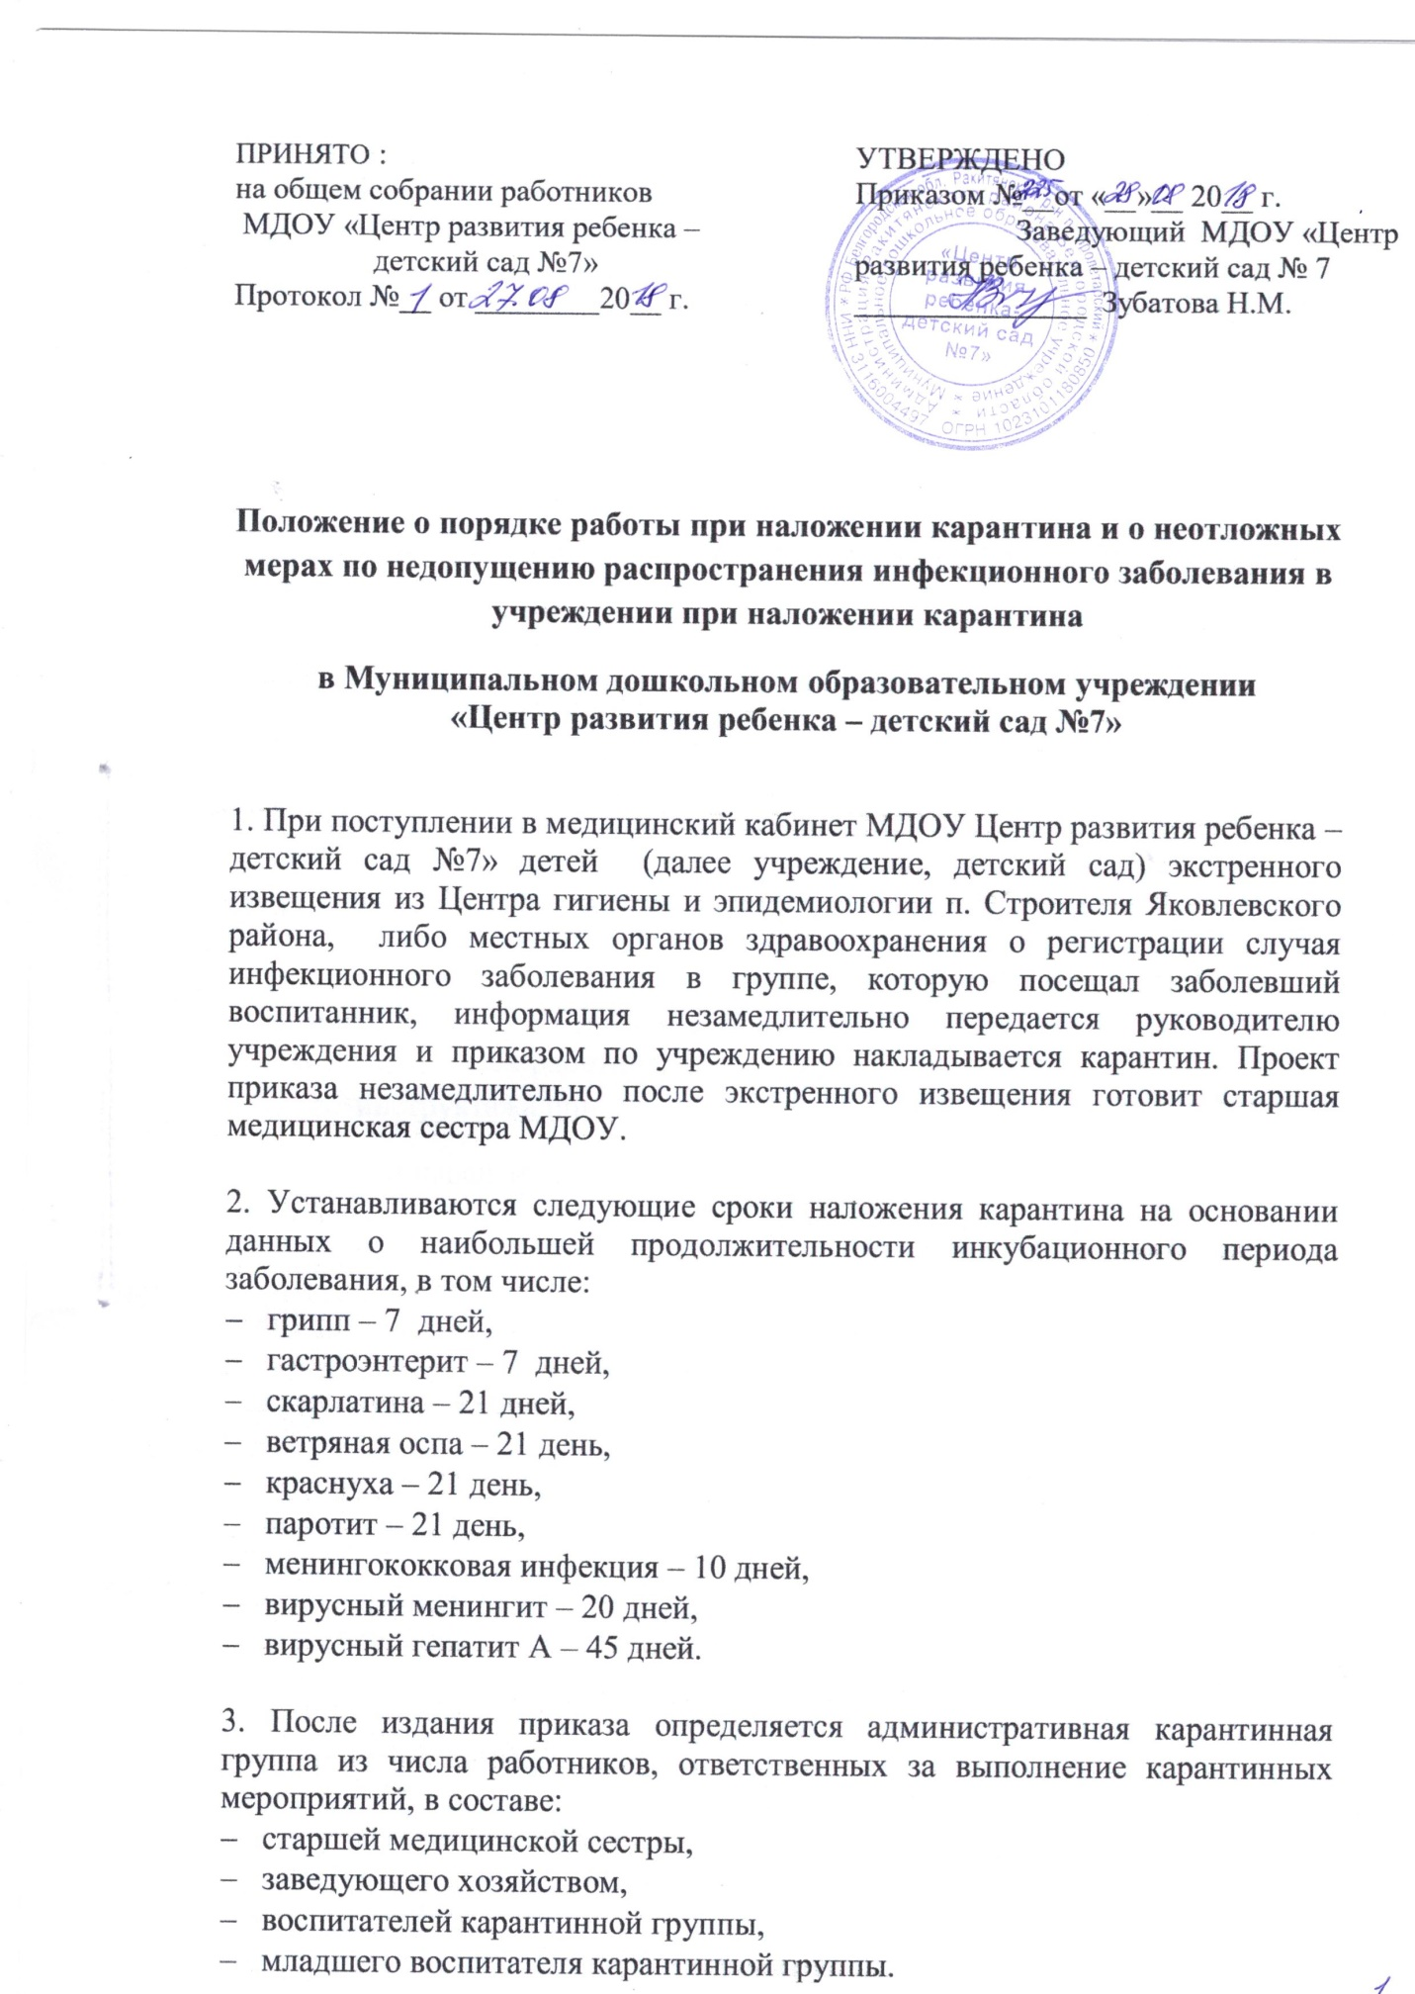

4. Медицинским работником до сведения работников, входящих в административную карантинную группу, доводится приказ о наложении карантина, разрабатываются меры по недопущению распространения инфекционного заболевания в учреждении, проводится инструктаж с работниками, входящими в состав административной карантинной группы, о соблюдении профилактических мероприятий, сообщается о:

* сроках наложения карантина;
* правилах проведения противоэпидемического режима в группе, правилах проветривания и кварцевания;
* сроках проведения заключительной дезинфекции;
* особенностях отстранения детей, не бывших в контакте с больными воспитанниками;
* особенностях работы персонала в карантинных условиях, утреннего фильтра и приема контактных детей;
* особенностях проведения учебных занятий с детьми;
* о проведении профилактических мероприятий с воспитанниками группы.

5. Персоналу карантинной группы медицинским работником выдается план проведения противоэпидемических мероприятий .

6. После проведения инструктажа медицинским работником вносится запись о проведении инструктажа и о сообщении и ознакомлении с карантинными мероприятиями всех работников карантинной группы под личную роспись в журнале инструктажа при карантине .

7. На двери карантинной группы в день наложения карантина медицинским работником размещается карантинный лист с названием карантина, сроками наложения карантина, рекомендациями для родителей (законных представителей).

8. Заведующим МДОУ, заведующим хозяйством, медицинским работником осуществляется ежедневный контроль исполнения противо-эпидемиологических мероприятий в карантинной группе.

9. С момента наложения карантина текущая уборка помещений группы и мытье столовой посуды осуществляется согласно инструкции № 5 «По обработке посуды при эпидемиологической обстановке в МДОУ ««Центр развития ребенка – детский сад №7» и инструкции № 12 «По уборке помещений при эпидемиологической обстановке в МДОУ «Центр развития ребенка – детский сад №7».

10. Заведующий хозяйством обеспечивает персонал карантинной группы дезинфицирующими средствами, средствами личной гигиены, необходимым инвентарем и оборудованием.

11. Запрещается на период карантина:

* перевод детей и персонала из карантинной группы в другую группу и другое учреждение,
* участие детей карантинной группы в массовых мероприятиях.

Занятия по физической культуре, музыкальные занятия проводятся в групповом помещении.

12. Медицинский работник всех воспитанников и работников, бывших контактными с заболевшим ребенком, подвергает ежедневному медицинскому осмотру с регистрацией результатов осмотра в карантинном листе.

13. Результаты контроля проведения противоэпидемиологических мероприятий сообщаются руководителю учреждения.

14. Медицинский работник готовит и размещает в родительских уголках групп памятки по предупреждению инфекционного заболевания.

15. При выявлении ребенка с признаками заболевания он немедленно изолируется от остальных воспитанников, сообщение родителям (законным представителям) о факте заболевания ребенка передается воспитателем карантинной группы доступными средствами связи.

16. Воспитатели карантинной группы проводят активную разъяснительную работу с воспитанниками и родителями (законными представителями).

17. После окончания карантина документы о проведении карантинных мероприятиях хранятся в медицинском кабинете в деле с номенклатурным номером 06-24, сдаются в архив в установленном порядке.

